Муниципальное АВТОНОМНОЕ ДОШКОЛЬНОЕ ОБРАЗОВАТЕЛЬНОЕ Учреждение
ДЕТСКИЙ САД № 155 ГОРОДА ТЮМЕНИ

Воспитатель: Воробьева Г.Ю.

Тюмень, 2026 г.

Вид проекта: краткосрочный (1 неделя) с 9.02.26 по 13.02.26
Участники проекта: воспитатели, родители, дети старшей группы.
Проблемный вопрос: У детей недостаточно сформированы знания о профессиях родителей, значимости их труда в жизни общества.
Актуальность проекта:
Проводя беседы с детьми на тему «Профессии их родителей», мы в большинстве случаев получали односложные ответа типа «работает на работе», «Зарабатывает денежки» и тд. Оказывается, дети не знают профессии своих родителей, чем они занимаются на работе. А между тем разговоры с родителями об их работе способствует сближению детей и взрослых, формируют у детей целостную картину окружающего мира, расширяет кругозор и словарь. В детском саду мы знакомим детей с некоторыми профессиями и трудовыми процессами. Дети знают о труде врача, повара, воспитателя. Но знакомство с профессиями родителей эмоционально окрашено, ведь это то чем занимаются родные, близкие им люди — это более интересно. С другой стороны, сюжетно-ролевые игры детей, содержащие элементы трудовых процессов очень бедны и однообразны, дети затрудняются ответить, что делает механик, заведующий складом, не отличают медсестру от врача. Знания детей бедны, социокультурные компетенции детей однообразны.
Таким образом важно и необходимо ознакомление детей с профессиями родителей.
Цель проекта: Формировать целостные представление дошкольников о профессиях родителей.
Гипотеза проекта: если будет создан альбом «Профессии моих родителей» и творческое рассказывание воспитанников о профессиях родителей, то у детей будут сформированы знания о названии профессий и значимости их труда в жизни общества.
Задачи проекта:
• создать условия для повышения интереса воспитанников к профессиям родителей;
• формировать начальные представления о профессиях родителей;
• помочь определить и понять значимость профессиональной деятельности взрослых;
• учить воспитанников поддерживать беседу (вести диалог), отвечать на заданные вопросы, делать выводы;
• способствовать обогащению детско-родительских отношений;
• вовлекать родителей воспитанников в совместную с детьми и педагогами познавательно-творческую деятельность;
• ознакомить воспитанников с произведениями художественной литературы по теме проекта;
Методы и формы работы:
наглядные методы и приемы – рассматривание альбомов о различных профессиях; рассматривание орудий труда необходимого для качественного выполнения работы; наблюдение за работой людей разных профессий;
словесные методы и приемы – бесед с детьми; проведение совместной деятельности по знакомству с произведениями художественной литературы; разгадывание загадок; обучение рассказыванию о профессиях своих родителей;
практические методы – использование дидактических игр; введение детей в сюжетно-ролевую игру, где дети опираются на ранее полученные знания, учатся соответствовать своей социальной роли.
Организационный этап
1. Создание проблемной ситуации для детей, на решение которой будет направлен проект, используя модель трех вопросов:
Зачем нужно трудиться? Кем работают родители, что ты знаешь об их профессиях? Кем ты хочешь стать, когда вырастешь?
Что нам нужно сделать, чтобы это узнать?
- Где мы можем это узнать? Как нам рассказать всем о том, что мы узнаем?
2. Совместное обсуждение с детьми этапов работы над проектом
Содержательно-практический этап
Здоровье и физическое развитие
Знакомство с профессиями, связанными со спортом;
Тематические физкультминутки
П/и «Пожарные на учениях», «Космонавты», игры-эстафеты
Познание
Презентации «Все работы хороши»
Рассматривание альбомов, иллюстраций на тему «Профессии»
Серия бесед: «Кто работает в детском саду», «Предметы и инструменты, нужные людям различных профессий»
Беседы о профессиях родителей и местах их работы
Дидактические игры: «Подскажи словечко», «Угадай кто это?», «Магазин игрушек», «Кто больше расскажет о профессии!», «Угадайте, что я делаю?», «Что сначала, что потом?», «Кто, что делает? »
Игры и беседы
Сюжетно-ролевые игры: «Магазин», «Больница»
Игры-имитации: «Мамины помощники», «Готовим обед для всей семьи», «Мы снимаем фильм»
Коммуникация
Составление рассказов о профессии родителей
Обогащение словаря детей за счет новых терминов
Рассказы детей из личного опыта «На приеме у врача»
Художественная литература
В.Маяковский «Кем быть? »,
«Рассказы о профессиях детского сада»
Д. Родари «Чем пахнут ремесла»,
С. Маршак «Откуда стол пришел», «Мы военные»
Л. Воронкова «Мы строим, строим, строим»
Художественно – творческая деятельность
Выставка рисунков «Кем я буду»
Раскрашивание раскрасок — профессии
Игровая деятельность
Настольные игры — «Профессии», «Кому что нужно для работы?»,
Дидактические игры «Подскажи словечко», «Поймай -- скажи»
«Закончи фразу» «Кто какой? Какая?»
Работа с родителями
Познакомить родителей с темой проекта
Создание родителями страниц в альбомы «Профессии моих родителей», «Кому что нужно для работы»
Подготовить с детьми рассказ о профессии мамы и папы
Итоговый этап
Рассказывание детьми о профессиях своих родителей
Результаты проекта
Собран и систематизирован весь материал по теме проекта
У дошкольников появился интерес к данной теме;
Сформировалось целостное представление о трудовой деятельности родителей.
Дети знают и называют большое количество профессий, орудиях труда, могут составить описательный рассказ о профессии.
У родителей появилась возможность познакомить со своей профессией всех детей группы

Приложение 1
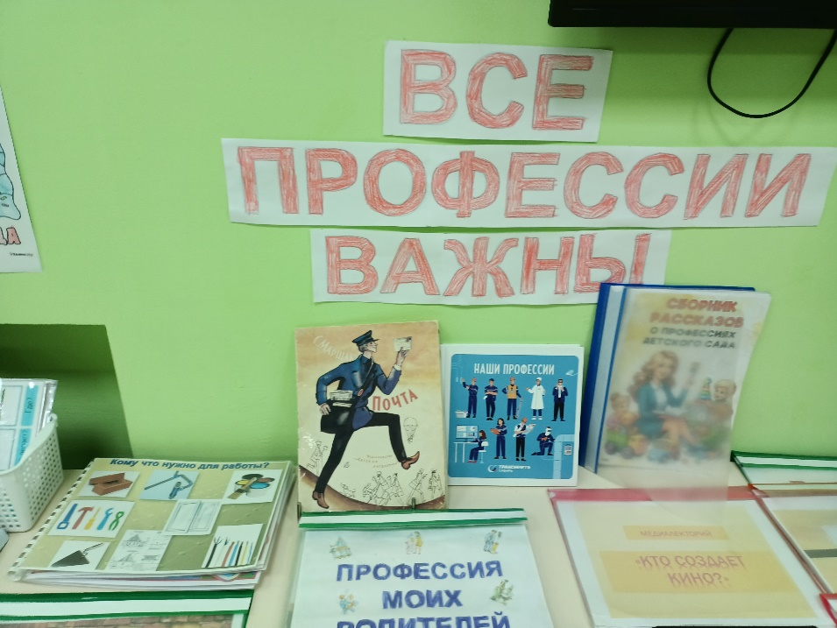
Фотоотчет

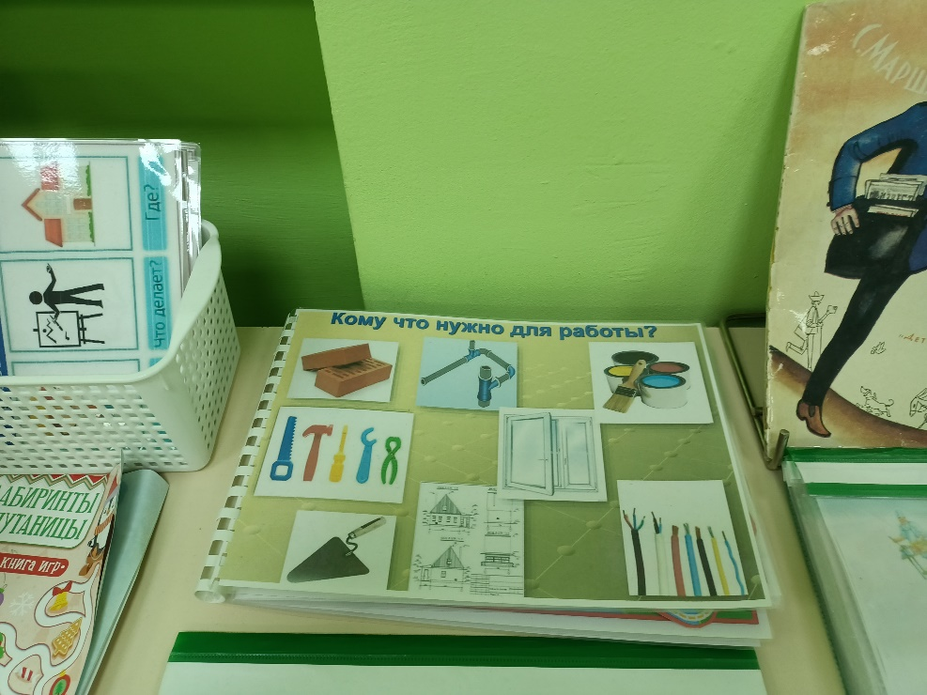

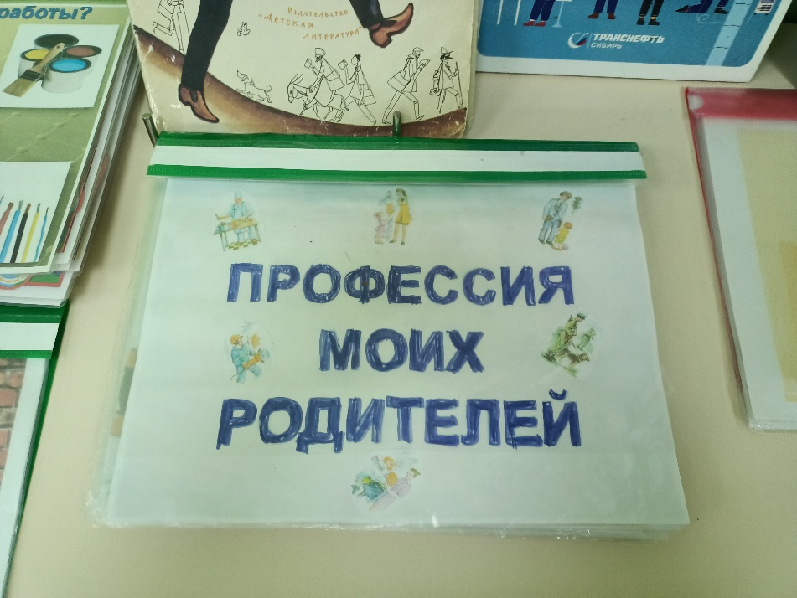

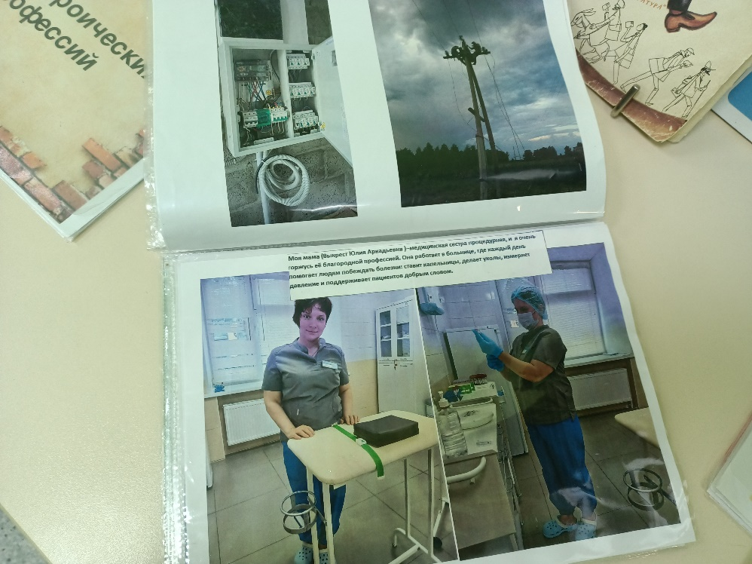

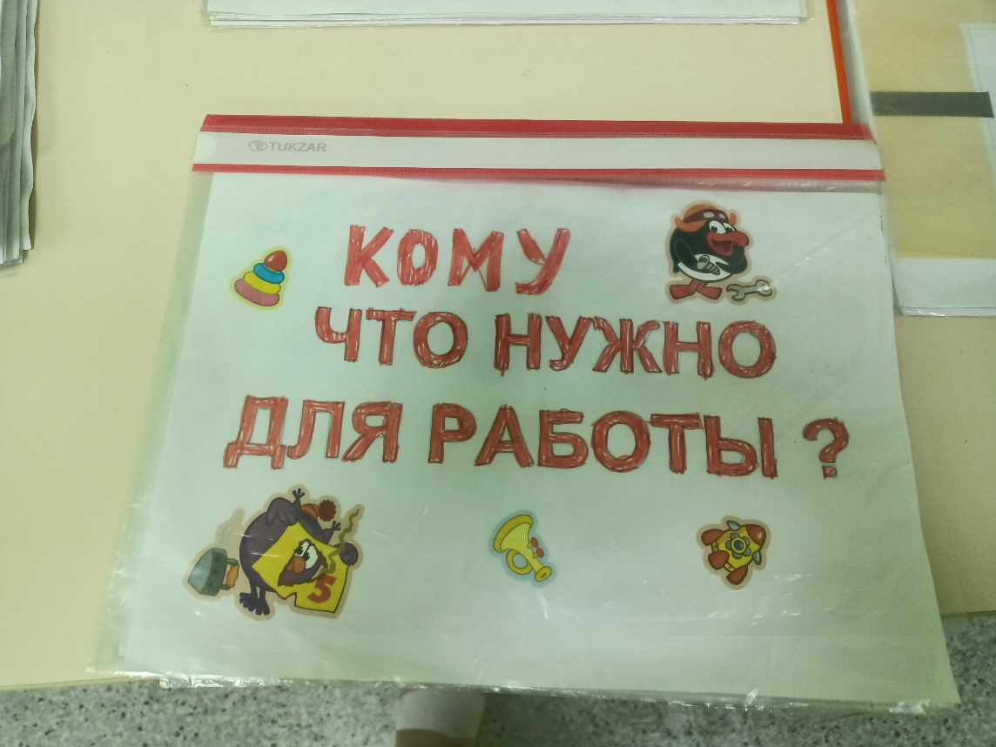

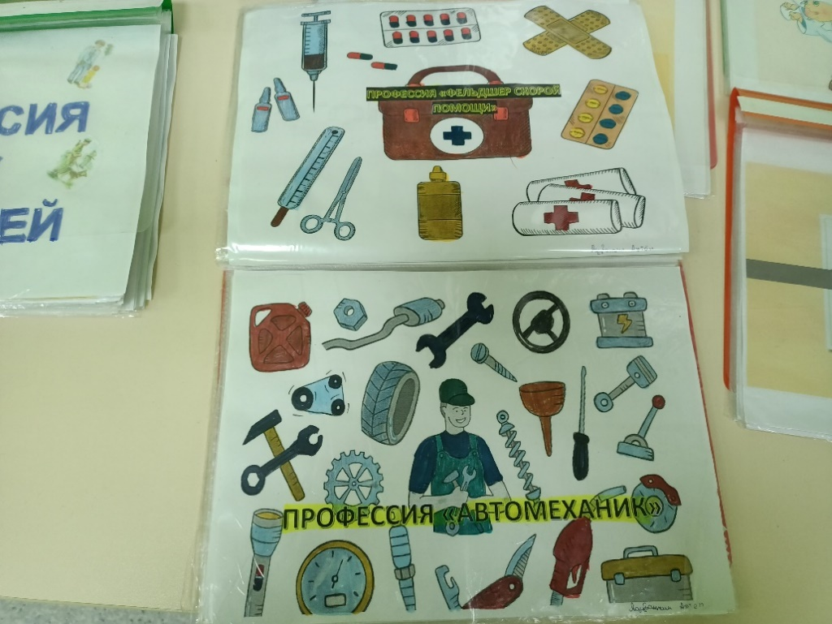

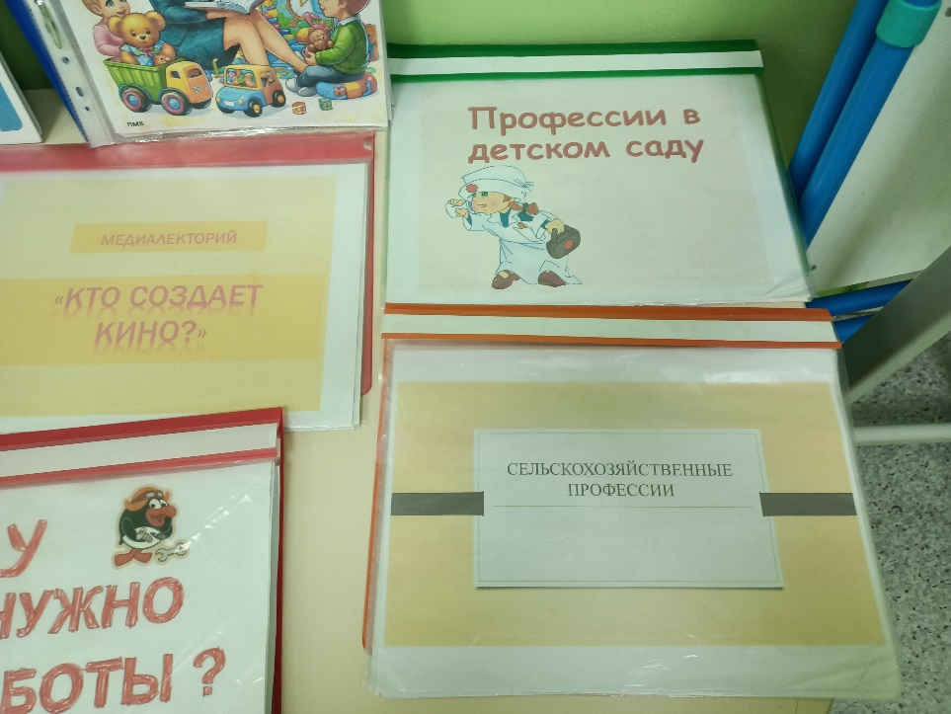

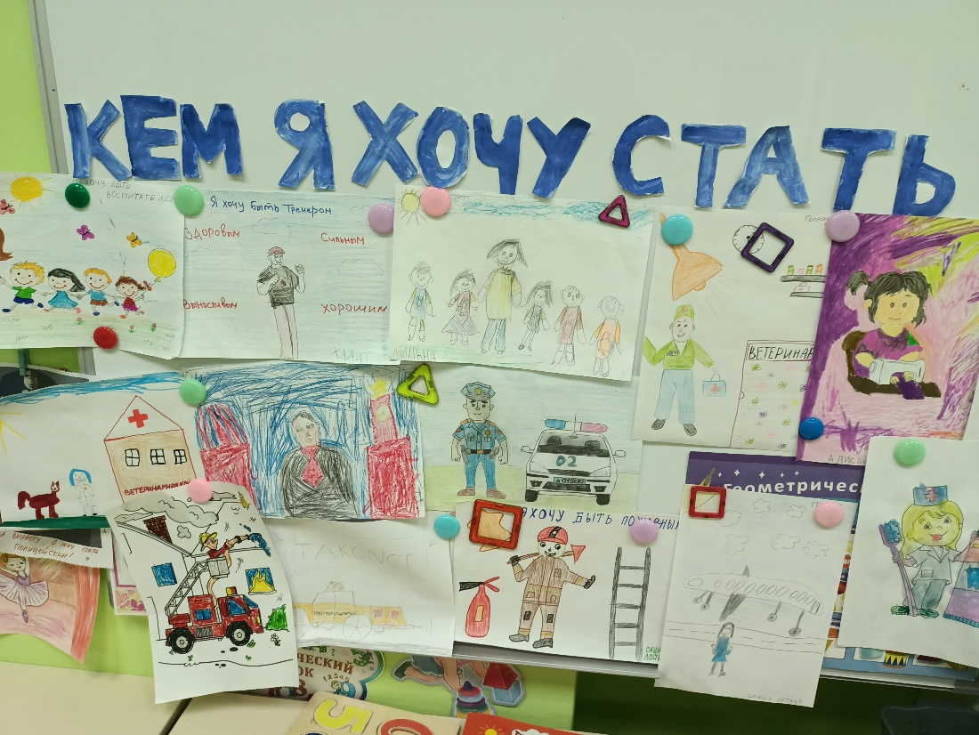

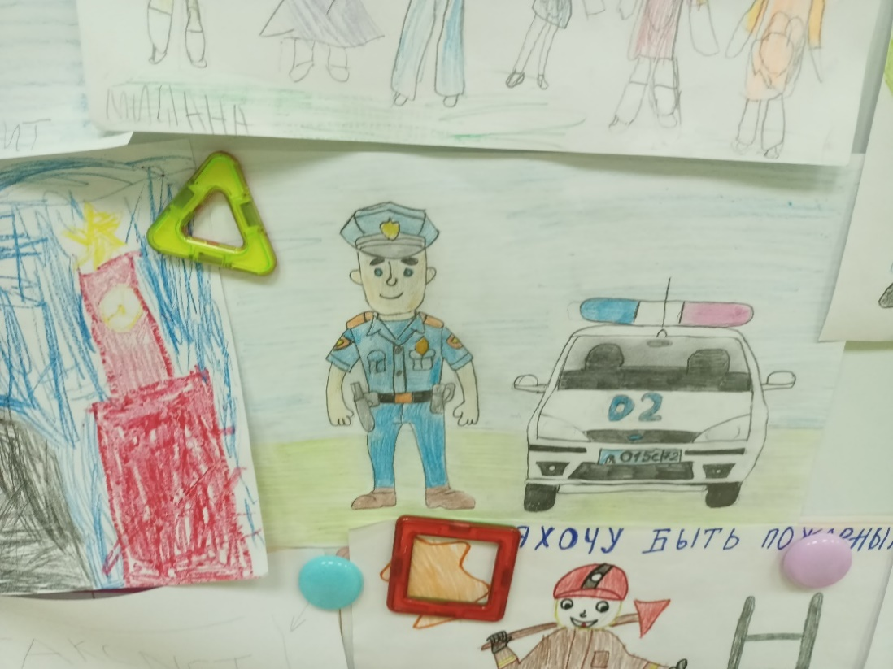

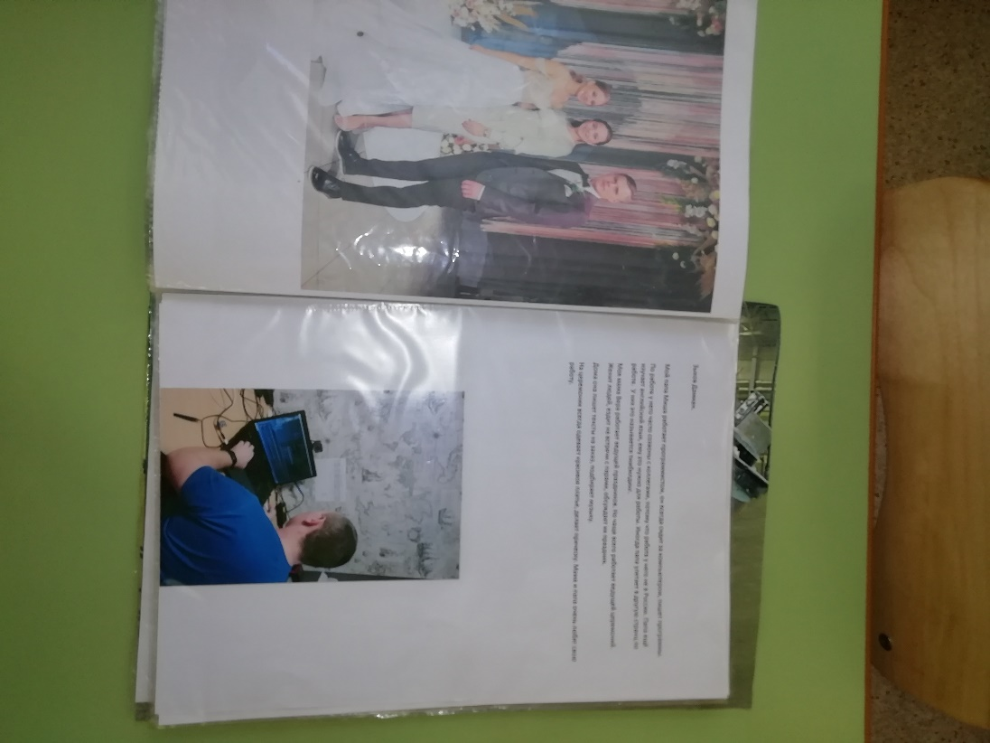
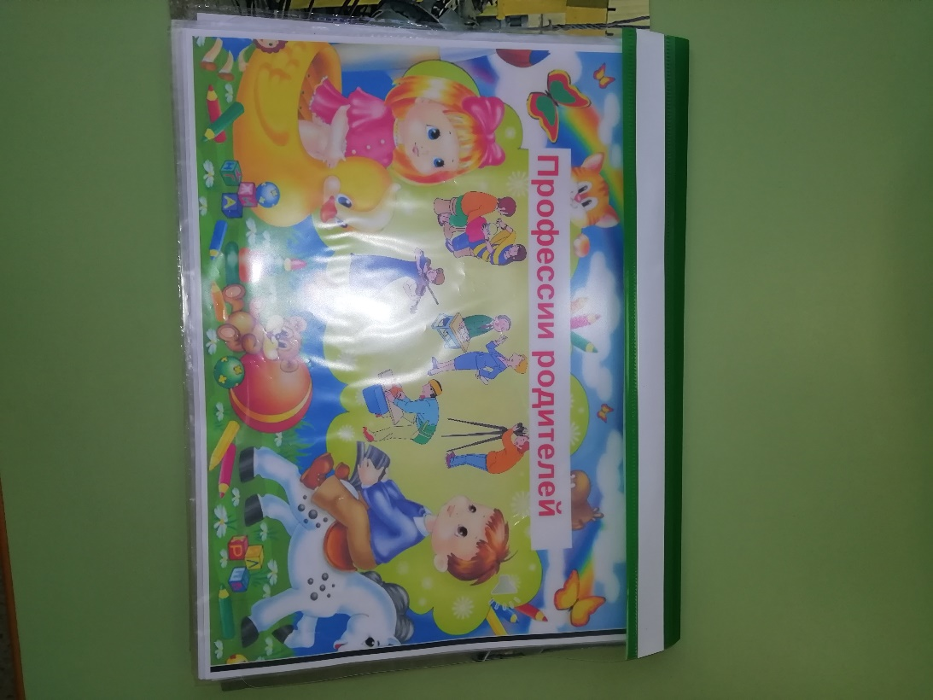

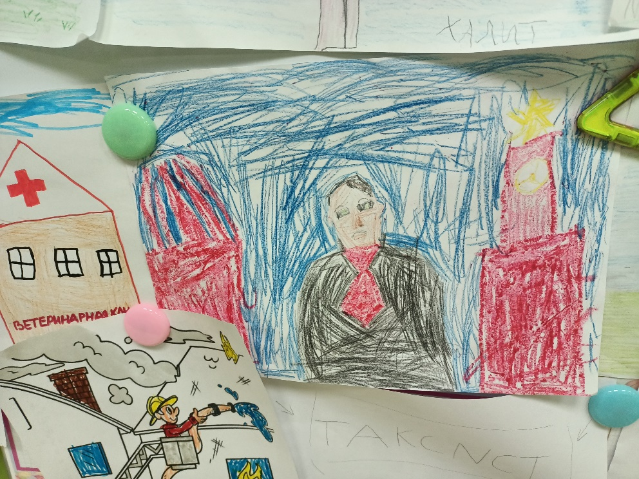

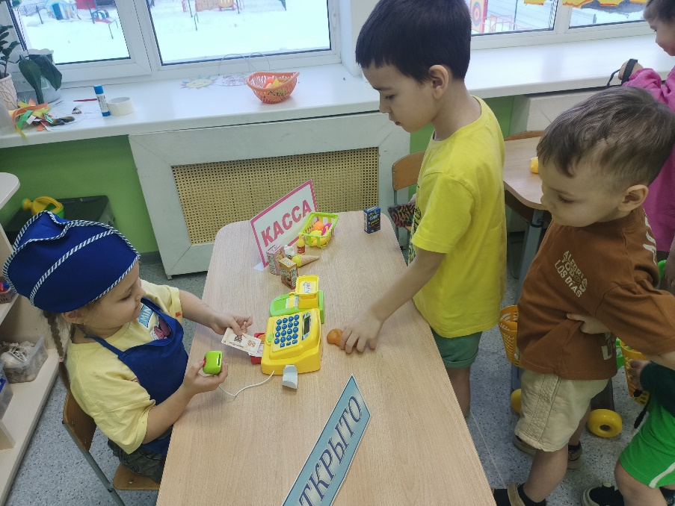

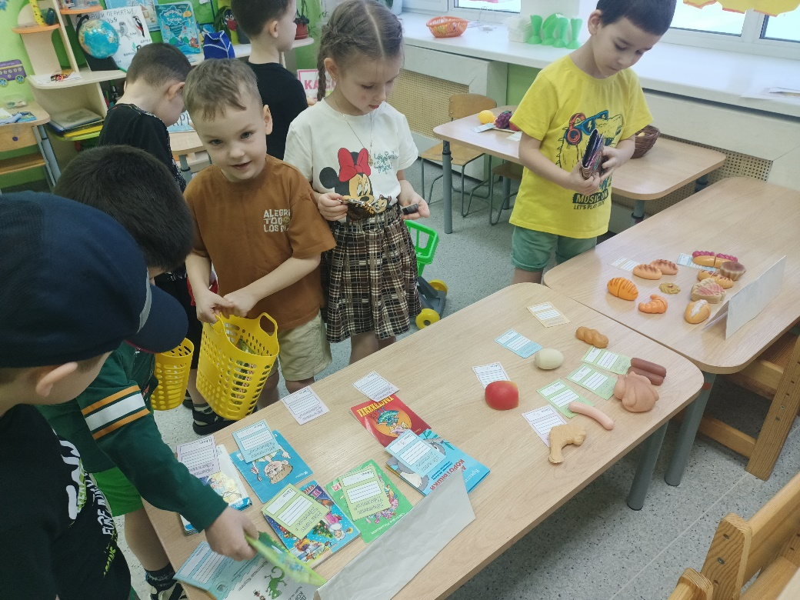

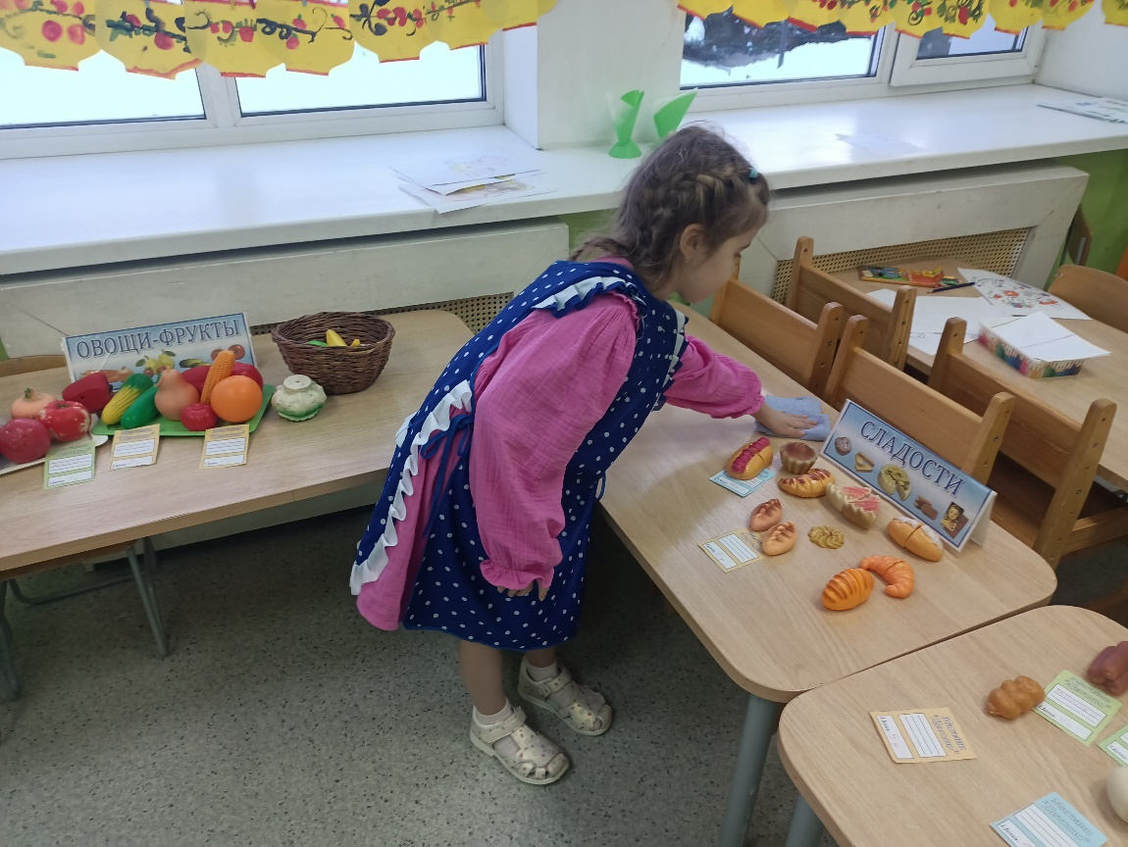

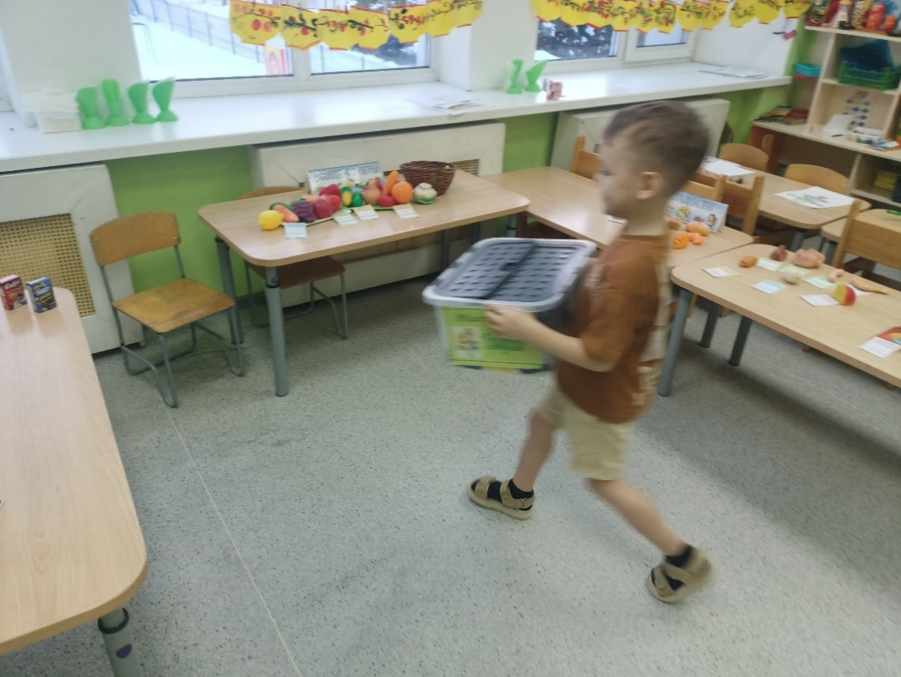

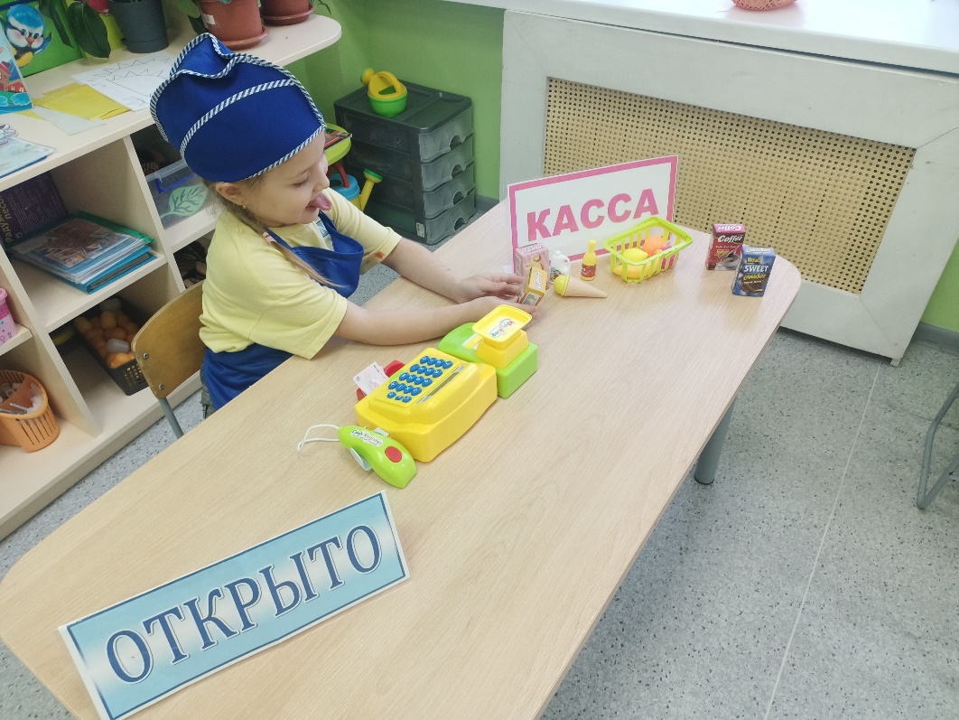

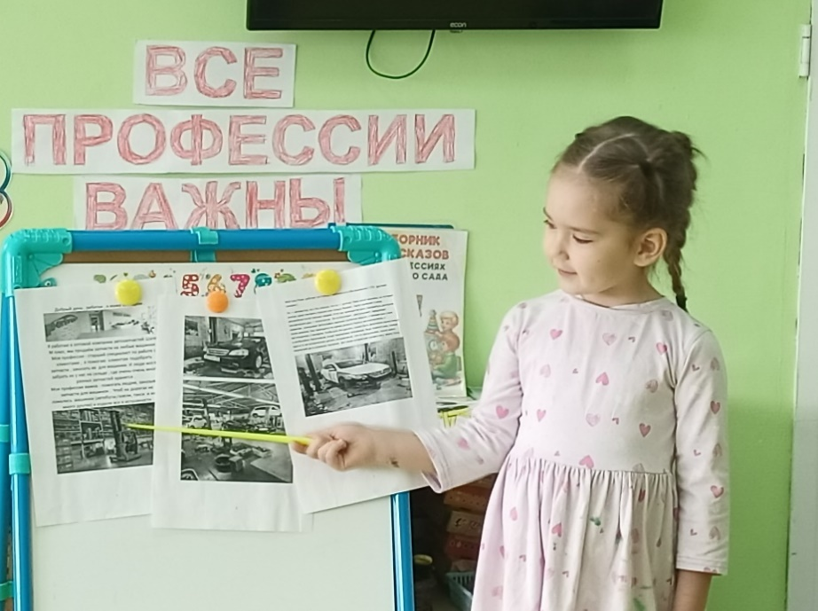

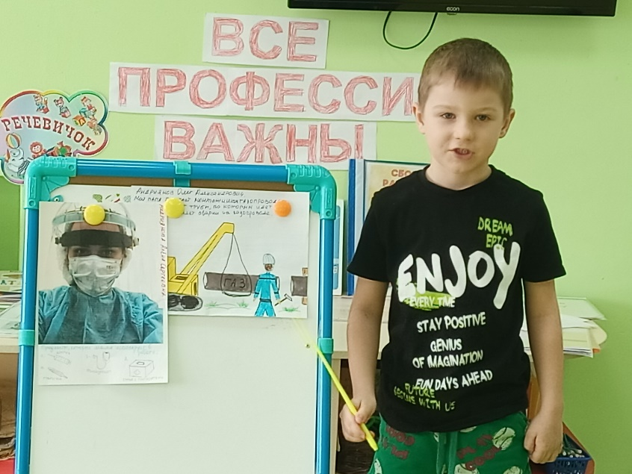

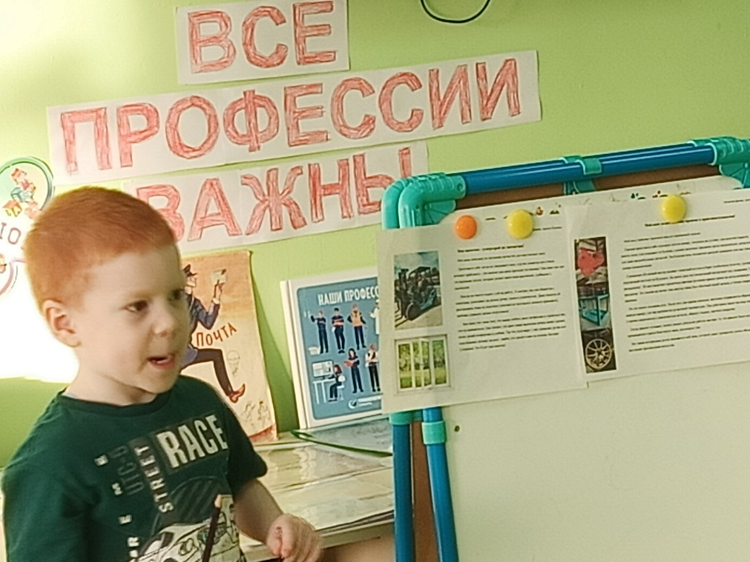

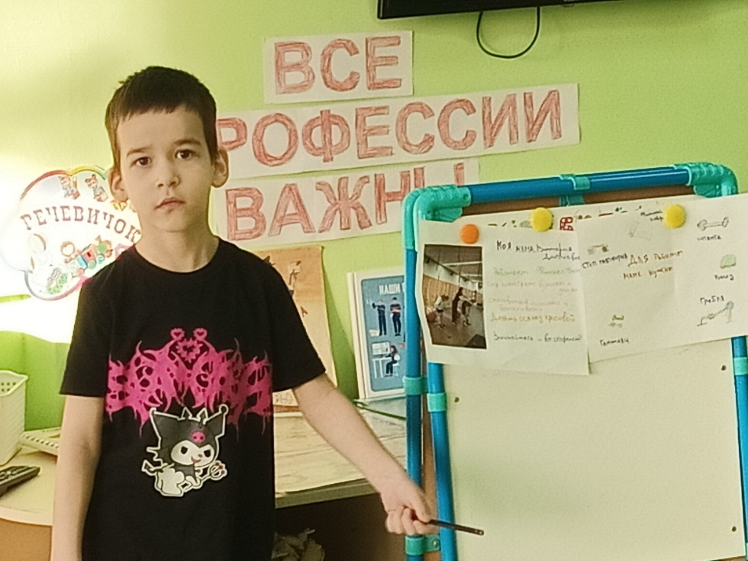

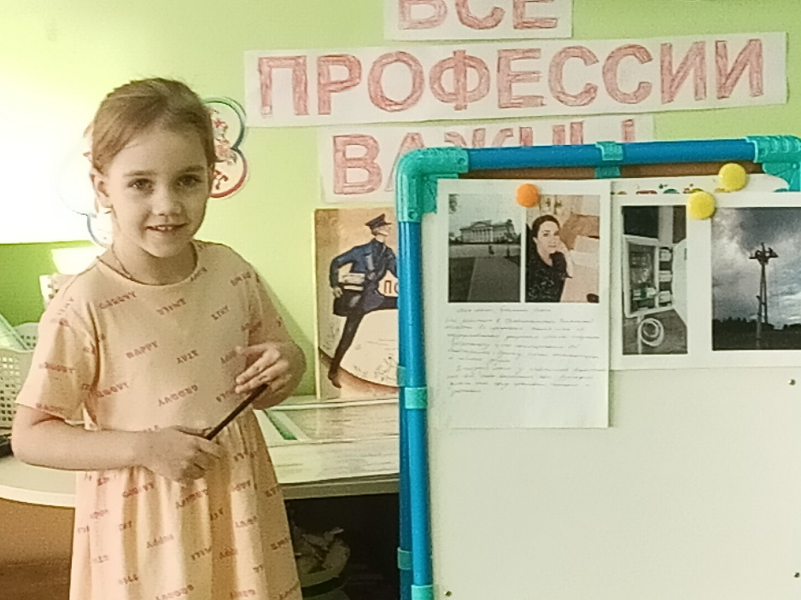

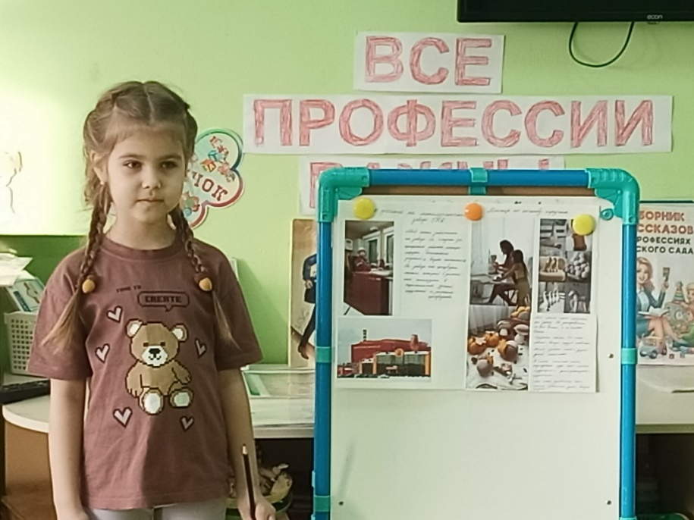

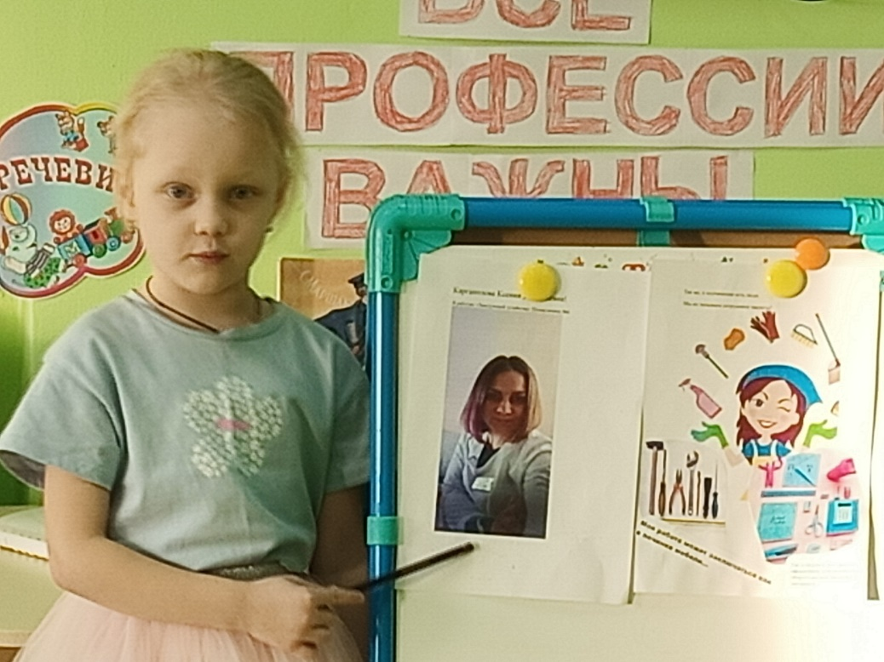

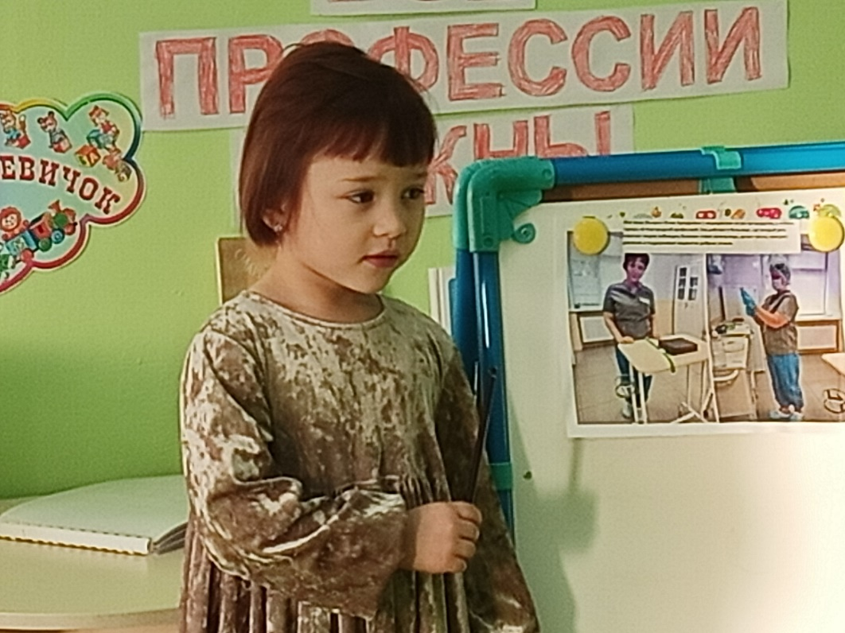

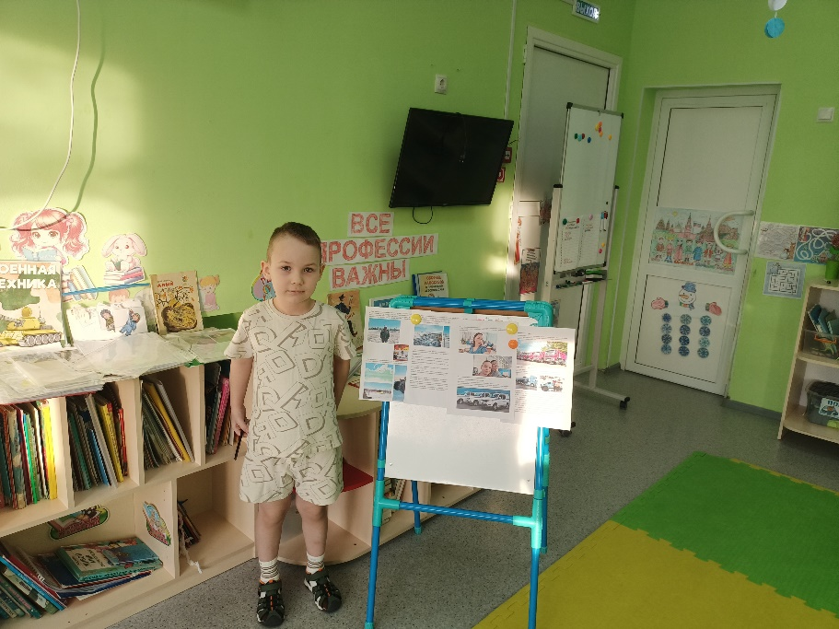

Приложение 2

Конспект сюжетно-ролевой игры
в старшей группе
«Магазин»
Цель:
Расширять у детей представления о труде работников магазина. Формирование умения применять в игре полученные ранее знания об окружающей жизни.
Задачи:
Образовательные: учить взаимодействовать в сюжетах с двумя действующими лицами (шофер-пассажир; продавец-покупатель); приучать детей к вежливости, употреблять постоянно слова: «спасибо», «пожалуйста», «здравствуйте»; обогащать игровой опыт детей посредствам объединения отдельных действий в единую сюжетную роль;
Развивающие: развивать умение взаимодействовать и ладить друг с другом в совместной игре; развивать умение выбирать роль, выполнять в игре с игрушками взаимосвязанные действия;
Воспитательные: на основе обогащения представлений о ближайшем окружении продолжать расширять и активизировать словарный запас детей; воспитывать доброжелательное отношение друг к другу.
Активизация словаря: магазин, продавец, покупатель, шофер, пассажир, подарок.
Предварительная работа:
- Беседа: о магазине, о профессии продавец, шофер, о правиле поведения за столом, в магазине, в автобусе, кем работают их родители.
- Рассматривание картин, иллюстраций о работе продавца, сюжетных картинок на тему: «В магазине».
- Дидактические игры:
- «Кто, что делает?
- «Чудесный мешочек»
- «Что лишнее?»
- «Транспорт»
- «Что можно приготовить?»
- «Парные картинки».
- Чтение художественной литературы:
- К. Чуковский «Муха-Цокотуха,
- В. Маяковский «Что такое хорошо и что такое плохо»
- Б. Заходер «Шофер»
- Ч. Янгарский «В магазине игрушек»
- С. Прокофьева «Сказка о невоспитанном мышонке».
Материалы и оборудование:
- Мебель: полки и прилавки;
- одежда: фартуки и шапочки;
- атрибуты: касса, деньги, чеки, ценники, руль, фуражка для водителя; пакеты для покупателей, тарелки для денег, одежда для уборщицы, тележка с ведром и совком.
Ход занятия:
Подготовительный этап:
В: - Здравствуйте, ребята, как я рада вас всех видеть!
Сюрпризный момент.
Стук в дверь. Появляется почтальон с письмом.
В: - Ребята, это письмо-приглашение. Давайте прочитаем его.
У Вовы день рождение. И он приглашает нас. Вова предлагает отметить его день рождение у нас в группе. Вы согласны?
Дети: - Да, мы согласны!
В: - Как его можно поздравить?
Дети: - Подготовить стихи, подарки.
В: - Где можно купить подарок?
Дети: - В магазине.
В: - Так как в настоящий магазин мы с вами отправиться не можем, я предлагаю организовать его у нас в группе, согласны?
Дети: - Да.
В: - Ребята, а в магазине нужно скупать все подряд подарки?
Дети: - Нет, покупать только то, что нужно.
В: - Сейчас есть такие магазины, где все продается: и продукты, и игрушки, и игрушки, одежда. Вы в такие магазины ходите с родителями?
Дети: - Да.
В: - Не помните, как называется такой магазин?
Дети: - Универсальный.
В: - А давайте вспомним правила поведения в магазине.
Дети: - Не шуметь, не хватать товары с полок, не выпрашивать у родителей покупки…
В: - А приходя в магазин, как нужно разговаривать?
Дети: - Быть вежливыми, всегда говорить: - здравствуйте, будьте добры, приходите еще, спасибо за покупку…
В: - Теперь предлагаю, «поехать» в магазин и купить подарок для Вовы. Вы согласны?
Дети: - Да!
В: - На чем мы поедем?
Дети: - На такси, на машине, на автобусе.
В: - Нас много и мы с вами поедем на автобусе.
Основной этап:
Воспитатель напоминает правила поведения в общественном транспорте и приглашает детей в автобус (стоят стулья по два в ряд). Дети выбирают «водителя». «Водитель» занимает свое место, мальчики пропускают девочек. (Звучит фонограмма «Автобус»).
В: - Мы в автобус дружно сели.
И в окошко посмотрели.
Наш шофер педаль нажал.
И автобус побежал.
Дети выходят из автобуса, идут в магазин.
Стоят 4 стола, где расположены покупки: отдел книг, отдел сладостей, отдел игрушек, отдел одежды. Отдельный стол, на котором расположена касса, «Тарелка» для денег, пакеты для покупателей, рядом с кассой находятся корзинки.
В: - Подходим к магазину. Скажите, кто работает в магазине?
Дети: - Продавец, кассир, фасовщица, уборщица, грузчик.
В: - Какую работу выполняет продавец?
Воспитатель показывает иллюстрацию «продавцов».
Дети: - Он продает разные товары.
В: - Правильно. Продавец приходит до его открытия. Зачем же продавцу нужно приходить на работу раньше?
Дети: - Чтобы успеть расставить товар на свои места.
В: - Продавцы – это те люди, которые помогают выбрать покупку, консультируют, советуют какой товар лучше приобрести, рассказывают о скидках и акциях на товары.
- Продавец встречает покупателей с улыбкой, он рад помочь. Именно у приветливого продавца хочется что – то купить. Очень важно, чтобы продавец был аккуратно одет и причесан.
- Продавец знает свой товар. Помнит, где и что лежит. Для этого ему нужна хорошая память.
- Как только покупатель выбрал товар. Продавец провожает его на кассу. За кассой сидит кассир.
В: - Кто же такой кассир?
Показываю иллюстрацию «кассира».
Дети: - Кассир принимает деньги за покупки.
В: - Правильно.
- Кассир тоже продавец, но он не ходит по залу. Его место за кассой, он «пробивает» чек и берет с покупателей деньги за товар.
- Кассир – это очень ответственная должность, нельзя отвлекаться на разговоры с посторонними людьми, знакомыми, если он отвлечется, то может неправильно дать сдачи, также кассир выдает чек покупателю.
В: - А кто еще бывает в магазине? Как называемся мы, когда приходим в магазин?
Дети: - Покупатели.
В: - Без покупателей наш магазин не сможет работать. Что входит в обязанности покупателей?
Дети: - Покупатели с сумочками идут в магазин, внимательно осматривают товар в отделах, культурно встают в очередь, вежливо разговаривают с продавцом, оплачивают товар в кассе и не забывают благодарить за покупку.
В: - Прежде чем начать играть в игру, давайте выберем продавца, который будет консультировать, и кассира.
Дети: - Давайте.
В: - Для этого мы используем «Чудесный мешочек», в нем лежат фрукты и овощи. Если вы выбрали овощ, то вы покупатель, а если фрукт, то сотрудник магазина.
Распределение ролей при помощи жеребьевки: в мешочке 2 фрукта, остальные овощи, по количеству детей.
В: - Сотрудники магазина займите места. Ребята, обратите внимание, что рядом с кассой стоят корзинки и тележки. Для чего они нужны?
Дети: - В них мы складываем выбранные товары.
В: - А что нужно, чтоб вам продали товар в магазине?
Дети: - Деньги.
В: - Давайте возьмем деньги, которые у нас в кошельках (которые мы сделали своими руками) и отправимся за подарками.
Ждем открытия магазина. Продавец вывешивает табло «Открыто».
Продавец:
Открываем магазин
Заходите, заходите
Покупайте, что хотите
Встаньте в очередь скорей
Не толкай своих друзей.
Воспитатель напоминает, как встать в очередь, что нужно описать товар который они хотят купить, и что за купленный товар нужно заплатить деньги. Дети заходят в магазин, ходят по магазину, выбирают подарок. Воспитатель тоже вступает в игру, становится покупателем. Воспитатель нечаянно просыпает рис или любую другую крупу.
В: - Ребята, а что делать? Кто, в таких случаях убирает в магазинах?
Дети: - Уборщица.
В: - Какие обязанности у уборщицы магазина?
Дети: - Проводит уборку всех помещениях, лестниц. Очищает от грязи и пыли всю мебель, полки, стеллажи и батареи. Моет пол, стены, лестницы, окна, двери. Выбрасывает весь мусор из контейнеров.
В: - Кто у нас будет уборщиком?
Одеваем на выбранного ребенка форму, даю тележку с ведром, совком. Проводим разъяснение, что труд уборщицы очень тяжелый, нужно беречь чужой труд, и стараться не мусорить, поддерживать чистоту.
Покупатель интересуется, где находится тот или иной отдел в магазине. Покупатель подходит к продавцам отделов и спрашивает о свежести и о цене товара.
В: - Мне нужно купить 1 кг конфет. Покажите, пожалуйста, какие у вас конфеты. Мне нравятся вот эти. А как узнать, что здесь 1 кг конфет? Как в таких ситуациях поступают в магазинах?
Дети: - Нужно взвесить на весах.
Показываю иллюстрацию весов, которые используют в магазинах. Вношу весы. Взвешивают на весах.
Во время игры, воспитатель интересуется «Во что играете?». Напоминает, что должен в данный момент «Кассир», «Продавец», «Покупатель».
В: - Ребята, мы забыли о главном, зачем мы приехали в магазин?
Дети: - За подарками для Вовы.
В: - Правильно, выбираем подарки, и отправляемся домой.
Дети покупают подарки.
В: - Уважаемые покупатели! Магазин закрывается на обед, а наш автобус отправляется обратно в детский сад.
Дети садятся в автобус.
Заключительный этап:
В: - Ребята, где сейчас были?
Дети: - В магазине.
В: - Что продают в магазине?
Дети: - Различные товары.
В: - Для чего мы ездили?
Дети: - Покупать подарки для Вовы.
В: - Марина, а что ты купила в подарок?
Марина: - Я купила в подарок для Вовы…
В: - Ну вот теперь у нас есть подарки для Вовы, и мы сможем его поздравить. Вам понравилась играть?
Дети: - Да.

Конспект занятия по ознакомлению с окружающим миром
в старшей группе детского сада на тему: "Кто работает в детском саду"
Цель: расширить и уточнить представления детей о труде сотрудников детского сада, показать взаимосвязь между разными видами труда. Выявить комфортность ребенка в детском саду. Развивать логическое мышление, способствовать развитию воображения. Воспитывать уважение к сотрудникам детского сада.
Воспитатель: Каримова Марина Сергеевна
Ход занятия
1)Там весело и интересно,
Деток много всем известно,
Они рисуют и играют,
Едят, а так же отдыхают
2) 2) Малыши с утра идут,
С мамами и папами,
В этот чудный, славный дом,
Как зовётся всё же он?
(Детский сад)
В нашей стране маленькие дети ходят в детские сады. Сейчас я прочитаю вам стихотворение, а вы его послушайте.

В сад, как знает детвора,
Ходят с самого утра.
И, хотели, не хотели,
Нужно быстро встать с постели,
Не скандалить, не кричать
И на маму не ворчать.
Но, наверно, никогда не задумывались, что такое детский сад? Давайте попробуем вместе разобраться, что представляет собой такой знакомый вам детский сад?
- Как вы думаете, для чего нужны детские сады?
Дети отвечают - Чтобы дети приходили сюда играть со своими друзьями, когда мамы и папы на работе.
– А чем вы еще занимаетесь в саду
( Ответы детей)
– А вы любите свой детский сад?
Дети – Мы любим свой детский сад.
Воспитатель читает стихотворение С. Питиримова “Детский сад”
Я люблю свой детский сад,
В нем полным – полно ребят.
Раз, два, три, четыре, пять…
Жаль, что всех не сосчитать.
Может, сто их. Может двести.
Хорошо, когда мы вместе!
– Много людей трудятся для того, чтобы детям в детских садах было уютно и интересно, чтобы родители не волновались за них, спокойно работали.
Люди каких профессий трудятся в нашем детском саду?
Дети – Воспитатель, помощник воспитателя, повара, музыкальный руководитель, заведующая, , завхоз, дворник
– Что вы можете сказать о профессии воспитателя, помощника воспитателя?
- Рассуждения детей.
Воспитатель читает стихотворение.
- Есть на свете чудо-сад. В этот сад идти я рад. Наш любимый садовод
Всех по имени зовет. Воспитательница наша С нами пляшет и поет
Помогают ей с утра. Нянечка и повара.
*****
Моя профессия называется “воспитатель”. Кто знает, почему она так называется?
Дети – Воспитатель воспитывает детей.
– А как я вас воспитываю? Я вас учу одеваться, мыть правильно руки, учу культурно вести себя за столом, учу играть… Что еще я вас учу делать?
Дети продолжают рассуждать, что они делают вместе с воспитателем.
– Правильно. Воспитатель должен очень многое уметь и знать, чтобы каждый день для вас был интересным, чтобы вы узнавали что-то новое, чтобы у вас всегда было хорошее настроение, чтобы вы росли веселыми, умными, добрыми детьми. А кто каждый день мне помогает?
Дети – Помощник воспитателя.
– Как можно помочь помощнику воспитателя и как вы ей помогаете?
Читает стихотворение “Помогай нянечке убирать посуду со столо”.
Все поели, поднялись
И к игрушкам разошлись.
Стали дети развлекаться.
Кто же будет убираться?
Кто посуду унесет?
Кто столы потом протрет?
Чтобы мухи не водились
И на крошки не садились,
Ну-ка, быстренько, без слов,
Убираем со столов!
Нашей нянечке поможем!
Большой помощью няне является работа дежурных. Что должны делать дежурные?
Дети перечисляют обязанности дежурных по столовой.
- Дежурные заботятся обо всех детях: ведь детский сад похож на семью, а в семье все заботятся друг о друге. Поэтому, когда дети выходят из–за стола и говорят “спасибо”, они благодарят не только помощника воспитателя, поваров, но и дежурных за их заботу.

– А как трудятся наши повар? (Дети называют).

Мы на улице гуляли.
Нагуляли аппетит.
Вкусно повар наш готовит,
Будешь ты здоров и сыт.
– Но кто же самый главный в детском саду?
Дети – Заведующий.
– Что вы знаете о работе заведующей детским садом? Как ее зовут?
Дети – Нашу заведующую зовут ...
– Заведующая заботится, чтобы в детском саду была красивая мебель, посуда, игрушки, постельные принадлежности и многое другое.

Помогает ей в этом наш завхоз. Как зовут нашего завхоза?
Дети – …
- Кто проводит с вами в детском саду музыкальные занятия, праздники, утренники?
Д. – Музыкальный руководитель, называют имя отчество музыкального руководителя.
– Кто содержит нашу территорию в чистоте и порядке?
Дворник– Дворник.
– Как вы помогаете дворнику?
Дети– Мы расчищаем дорожки от снега, подметаем веранду, собираем осенние листья, не сорим на своём участке.
– Молодцы, вы оказываете большую помощь дворнику.
– Почему у вас всегда чистые полотенца, постельное белье? Это результат работы прачек, которые в больших стиральных машинах каждый день стирают белье, а потом его гладят, складывают и приносят его в группы. Вот какие они труженики!
Большое им за это спасибо!
Обсудив все профессии работников детского сада, предложить детям подумать и сказать, чья же работа важнее? Нужнее? Интереснее?
Подвести к выводу: “Одинаково важна и нужна работа каждого человека. И каждый человек старается выполнить свою работу как можно лучше”.
– Вы уже сказали, почему вам нравиться детский сад. А что вас здесь огорчает?
Высказывания детей.
– Скучаете ли вы по детскому саду, когда уходите с родителями домой?
- Что вы дома рассказываете про детский сад?
– Детский сад – ваш второй дом, здесь вы проводите целый день с утра до вечера. Пусть вам будет здесь хорошо, весело, счастливо.

Дидактические игры
«Подскажи словечко»
Цели: развивать логическое мышление, внимание, память, учить подбирать слова в рифму.
(Дети подсказывают слова, заканчивая стихотворения.)
Мы в профессии играем
По душе их выбираем,
И мечтаем поскорее
Мамы с папой стать взрослее,
Чтоб не просто так мечтать,
А кем быть решить и стать.
Саша гордо самолёт
На верёвочке везёт.
Он готовится к полётам, значит, вырастет…(пилотом).
У пилота Боря друг
Красит краской все вокруг.
На окне рисует дождик,
Значит, вырастит … (художник).
У художника сестрёнка
Петь умеет очень звонко.
Подпевают Насте птицы,
Значит, вырастит … (певица).
Сочинил он им сонет,
Значит, вырастит … (поэт).
У поэта брат – Степашка,
Он весь год учил букашку
Прыгать из стакана в ковшик.
Стёпа – юный … (дрессировщик).
Дрессировщик с другом Димой
Целый день искали мину.
Дима банку под забором,
Закопал, чтоб стать … (сапёром).
У сапёра старший брат,
Он всегда помочь всем рад
Кошек с дерева «сниматель»,
Лёва – будущий … (спасатель).
Наш спасатель ходит парой
С доброй девочкой Тамарой.
Лечит та зверей отваром,
Хочет стать … (ветеринаром).
У ветеринара Томы
Мышки все ушли из дома.
Их найдет, всех опросив,
Тима местный … (детектив).
Детектив наш на диване
Отыскал заколку Ани.
Аня учит роль Алисы,
Чтобы стать большой …(актрисой).
Для актрис – аплодисменты
И цветы, и комплементы.
Крикнул Анечке: «Мотор!»
Слава – кино-… (режиссер).
Режиссер театр забросил,
Пол он с Данькой пылесосил.
Окружающий мир дорог
Даньке. Будет он … (эколог).

«Поймай -- скажи»
Цель:закрепить знания о профессиях взрослых.
Оборудование: мяч.
Дети становятся в круг. Ведущий бросает мяч детям, называет профессию. Поймавший бросает его ведущему, называя, что делает человек этой профессии.
Образец: врач – лечит, художник – рисует, повар – варит, пожарный – тушит, плотник строгает.

«Закончи фразу»
Цель: развитие логического мышление и грамматического строя речи, речевых навыков.
Педагог начинает мысль «Если бы не было …», воспитанник её заканчивает. Например: «Если бы не было учителей, то некому было бы учить детей, все были бы неграмотными». И так по разным профессиям.

«Кто какой? Какая?»
Цель: расширить словарный запас детей, учить подбирать слова определения к разным видам профессий.
Водитель какой? – внимательный, сильный, сосредоточенный.
Повар какой? – аккуратный, ловкий, внимательный и т.д. .

Загадки о профессиях
Мастер он весьма хороший,
Сделал шкаф нам для прихожей.
Он не плотник, не маляр.
Мебель делает... (столяр)

Правила движения
Знает без сомнения.
Вмиг заводит он мотор,
На машине мчит... (шофер)

Темной ночью, ясным днем
Он сражается с огнем.
В каске, будто воин славный,
На пожар спешит... (пожарный)

Кирпичи кладет он в ряд,
Строит садик для ребят
Не шахтер и не водитель,
Дом нам выстроит... (строитель)

Кто плывет на корабле
К неизведанной земле?
Весельчак он и добряк.
Как зовут его? (Моряк)

Наяву, а не во сне
Он летает в вышине.
Водит в небе самолет.
Кто же он, скажи? (Пилот)

С ним, наверно, вы знакомы.
Знает он про все законы.
Не судья, не журналист.
Всем совет дает... (юрист)

На посту своем стоит,
За порядком он следит.
Строгий смелый офицер.
Кто он? (Милиционер)

Гвозди, топоры, пила,
Стружек целая гора.
Это трудится работник —
Делает нам стулья... (плотник)

Он от всех родных вдали
Водит в море корабли.
Повидал немало стран
Наш отважный... (капитан)
По мосту чтоб мчался скорый,
Чинит он на дне опоры.
Целый день за разом раз
Вглубь ныряет... (водолаз)

Кто движеньем управляет?
Кто машины пропускает?
На широкой мостовой
Машет жезлом... (постовой)

На посту он в снег и в зной,
Охраняет наш покой.
Человек, присяге верный,
Называется... (военный)

Стук летит из-под колес,
Мчится вдаль электровоз.
Поезд водит не таксист,
Не пилот, а... (машинист)

В фильмах трюки выполняет,
С высоты на дно ныряет
Подготовленный актер.
Быстрый, смелый... (каскадер)

Тонкой палочкой взмахнет —
Хор на сцене запоет.
Не волшебник, не жонглер.
Кто же это? (Дирижер)
Упрятав чёлку под фуражку,
Веду я с папой в поле вспашку.
Я горд работой на земле,
От пота вымокла рубашка.
Зато ладони – на руле.
(Тракторист)
Из кирпича мы строим дом,
Чтоб смеялось солнце в нём.
Чтобы выше, чтобы шире
Были комнаты в квартире.
(Каменщики)
Средь облаков, на высоте,
Мы дружно строим новый дом,
Чтобы в тепле и красоте
Счастливо жили люди в нём.
(Строители)
На работе день-деньской
Он командует рукой.
Поднимает та рука
Сто пудов под облака.
(Крановщик)
В акваланге, в маске, в ластах
Тот, кто плавает прекрасно.
Он герой такой один
В тишине морских глубин.
(Водолаз, подводник)
Его работа в глубине,
На самом дне.
Его работа в темноте
И тишине.
Но кто же он,
ответьте на вопрос,
Не космонавт,
а ходит среди звёзд?
(Водолаз)
На станке детали точит
Этот кадровый рабочий.
Без его умелых рук
Не собрать ни танк, ни плуг.
(Токарь)
По морскому ходит дну,
Беспокоя глубину.
Он под илом всё отыщет,
Корабля заварит днище,
Если течь, стряслась беда —
Не помеха и вода.
(Водолаз)
У этой волшебницы,
Этой художницы,
Не кисти и краски,
А гребень и ножницы.
Она обладает
Таинственной силой:
К кому прикоснётся,
Тот станет красивый.
(Парикмахер)
Летают пальцы птицами –
Поток струится ситцевый.
Летают пальцы пчёлками –
Поток струится шёлковый.
(Ткачиха)
Ставят ловких две руки
Каблуки на башмаки,
И набойки на каблук —
Тоже дело этих рук.
(Сапожник)
Сейчас, дружок, вопрос такой:
Скажи, как называют
Рабочего, что под землёй
Нам уголь добывает.
(Шахтёр)
Мы землю глубоко копаем
И в глубине земли
Мы людям уголь добываем,
Чтоб дом топить могли.
(Шахтёры)
Встанем мы, когда вы спите,
И муку просеем в сите,
Докрасна натопим печь,
Чтобы хлеб к утру испечь.
(Пекари)
Весёлая работа,
Завидно от души!
Свисти, когда охота,
Да палочкой маши!
(Милиционер)
Никто на свете так не может
Одним движением руки
Остановить поток прохожих
И пропустить грузовики.
(Милиционер-регулировщик)
По вагону он пройдёт –
Безбилетников найдёт.
В цехе друг его сидит –
Он за качеством следит.
(Контролёр)
Он в автобусе сидит
И внимательно следит,
Чтоб у всех билеты были,
Чтоб купить их не забыли.
(Кондуктор)
Он где-то в студии сидит
И в микрофон свой текст читает.
А слышат, что он говорит,
Лишь те, кто радио включает.
(Диктор)
Кто в дни болезней
Всех полезней
И лечит нас от всех
Болезней?
(Врач)
Педиатра ты не бойся,
Не волнуйся, успокойся,
И, конечно же, не плачь,
Это просто детский ...
(Врач)
Мы от простуды вновь страдаем,
Врача мы на дом вызываем.
Он выдаст нам больничный лист.
А кто он как специалист?
(Терапевт)
Спрятан здесь вопрос такой:
Доктор с ниткой и иглой
Как зовётся? Вспоминай
И быстрей ответ давай.
(Хирург)
Этот доктор удалит
Мне легко аппендицит.
Скальпель – лучший его друг,
Кто же доктор тот? … !
(Хирург)
Скажите, как можно сквозь стенку смотреть?
В очках и при свете и то не суметь.
А он между тем разглядел сквозь неё
Не только меня, но и сердце моё.
(Рентгенолог)
Этот врач не просто доктор,
Лечит людям он глаза,
Даже если видишь плохо,
Разглядишь ты всё в очках.
(Окулист)
Его приходу каждый рад,
Когда на кухне водопад.
(Водопроводчик)
Он на вахте трудовой в час любой:
В шахте уголь добывает под землёй,
Ремонтирует машины в автопарке,
Плавит сталь в цехах он жарких.
У печатного станка стоит все ночи.
Самый главный он и важный, он - …
(рабочий)
Не художник он, но краской
Пахнет неизменно,
По картинам он не мастер -
Мастер он по стенам!
(Маляр)
Он отбойным молотком,
Как огромным долотом,
Уголь крошит под землёй.
Отвечайте, кто такой?
(Шахтёр)
Его работы ждёт земля,
Едва рассвет лучи зажжёт.
Весной расчешет он поля,
Наступит осень – пострижёт.
(Фермер)
Занят важной он работой:
Урожай – его забота,
Чтоб сумели уродиться
Рожь, овёс или пшеница.
(Агроном)
Он науку изучил.
Землю — словно приручил,
Знает он, когда сажать,
Сеять как и убирать.
Знает всё в краю родном
И зовётся ...
(агроном)
Для нас он землю улучшает:
Где топи и болота — осушает,
От засухи где почва погибает —
Успешно ирригацию внедряет.
И расцветает обновленный край!
Становится богаче урожай,
Его благодарит земля
За сеть каналов, новые поля.
(Мелиоратор)
Он похож на капитана,
Но ведет корабль степной.
Спорит он с волной упрямо,
Только с золотой волной.
(Комбайнёр)
Он, собираясь в свой обход,
Халат врачебный надевает,
Лекарства в саквояж кладёт,
На скотный двор потом шагает.
(Ветеринар)
Доктор, но не для детей,
А для птиц и для зверей.
У него особый дар,
Этот врач - …
(ветеринар)
Все дороги мне знакомы,
Я в кабине словно дома.
Мне мигает светофор,
Знает он, что я - …
(шофёр)
Ежедневно спозаранку
В руки он берёт баранку.
Крутит, вертит так и сяк,
Но не съест её никак!
(Шофёр)
Выезжает на дорогу
Он обычно спозаранку,
На педаль поставив ногу
И рукой крутя баранку.
(Шофёр)
Кто по адресу любому
Подвезёт вас прямо к дому
На авто зеленоглазом?
Отвечайте, дети, сразу!
(Таксист)
Ему на станции отдашь
Ты свой увесистый багаж.
Он на тележку груз уложит,
Домчит, в вагон войти поможет.
(Носильщик)
Пассажиров он встречает
Их билеты проверяет,
Говорит, куда пройти,
Чаем потчует в пути.
(Проводник)
Он – вежливый, добрый, но строгий –
Работник железной дороги.
Встречает он нас на перроне
И с нами поедет в вагоне.
(Проводник)
На тренировках каждый день
Попасть старается в мишень.
Как называется стрелок,
Что асом стать в итоге смог?
(Снайпер)
Иглою огненной портной
Шьёт кораблю
Костюм стальной.
(Электросварщик)
Серебристая игла
В небе ниточку вела.
Кто же смелый
Нитью белой
Небо сшил, да поспешил:
Хвост у нитки распушил?
(Лётчик)
Вижу в небе самолет
Как светящийся комочек,
Управляет им пилот,
По другому просто ...
(лётчик)
Он вернулся из полёта,
Ведь летать – его работа.
Всех, кто в воздухе, ребята,
Называют…
(авиатор)
Как называются пилоты
В одной команде самолёта?
(Экипаж)
Он не лётчик, не пилот,
Он ведёт не самолёт,
А огромную ракету.
Дети, кто, скажите это?
(Космонавт)
Сначала его в центрифуге крутили,
А после в тяжёлый скафандр нарядили.
Отправился он полетать среди звёзд.
Я тоже хочу! Говорят, не дорос.
(Космонавт)
Вот из тире и точек слово.
Кому же это всё знакомо?
В эфир кто чаще всех выходит
И дни и ночи там проводит?
(Радист)
Прыгнул вниз —
На цветке повис,
Земли коснулся —
Цветок свернулся.
(Парашютист)
В ресторане их найду я -
Эти люди в колпаках
Над кастрюлями колдуют
С поварешками в руках.
(Повар)
В книжном море он бескрайнем
Настоящий капитан.
Отыскать любую книжку
Помогает быстро нам!
(Библиотекарь)
В детском садике обед,
Повар пробу с блюд снимает.
Но ведь мамы рядом нет,
Кто ж на стол там накрывает?
(Няня, помощник воспитателя)
Мы учим детишек читать и писать,
Природу любить, стариков уважать.
(Учитель)
Мелом пишет и рисует,
И с ошибками воюет,
Учит думать, размышлять,
Как его, ребята, звать?
(Учитель)
Он – начальник факультета,
Знают все студенты это.
В вуз учиться коль пойдёшь,
То его ты там найдёшь.
(Декан)
Тонкой палочкой помашет,
Как играть, оркестру скажет.
(Дирижёр)
Он руками машет плавно,
Слышит каждый инструмент.
Он в оркестре самый главный,
Он в оркестре - президент!
(Дирижёр)
Он работает, играя
(Есть профессия такая).
Он на сцене с давних пор.
Та профессия …
(актёр)
Актёр в спектакле роль играет,
Но при том не говорит.
Он жестом мысли выражает.
Кто амплуа определит?
(Мим)
Если роль забыл актёр
И без слов руками машет,
Кто на выручку придёт
И слова ему подскажет?
(Суфлёр)
Он в пьесе роли не играет,
Он за актёром наблюдает.
Забудет кто-то роль едва -
Подскажет нужные слова.
(Суфлёр)
Может он с коня свалиться
И ничуть не ушибиться.
Трюки все он исполняет,
В них актёров подменяет.
(Каскадёр)
Он спектаклем заправляет,
Назубок все сцены знает.
Учит он, как роль играть.
Как его, друзья, назвать?
(Режиссёр)
Об артистах всё он знает,
Их со сцены объявляет.
(Конферансье)
В цирке он смешнее всех.
У него – большой успех.
Только вспомнить остаётся,
Весельчак тот как зовётся.
(Клоун)
Так его комичен вид –
Даже плаксу рассмешит!
На арене выступает,
Скуку быстро разгоняет.
(Клоун)
Коль про чудо весь свой век
Пишет этот человек,
Вы должны, конечно, знать,
Как писателя назвать.
(Сказочник)
Он – друзей четвероногих
Всеми признанный знаток,
Воспитатель очень строгий,
Крепко держит поводок.
Учит он в собачьей школе,
Как команды выполнять.
Все боксеры, доги, колли
Назубок должны их знать.
(Кинолог)
Где дорогу проложить?
Из чего деталь отлить?
Как конфеты начинить?
Сколько пуговиц пришить?
Кто на это даст ответ,
Чей поможет нам совет?
Первым кто найдёт решение,
Кто проверит исполнение?
Знай, малыш, бери пример,
Заводской он …
(инженер)
Самолёт он долго создавал,
Сколько раз менялись очертания!
Скоро сядет лётчик за штурвал,
Труд его закончит испытанием.
(Конструктор)
Кто
По круче
Чуть заметно
К туче, к туче
Метр за метром
Поднимается с трудом –
На спине несёт свой дом?
Думай, думай, не ленись!
Не улитка - ….
(альпинист)
Бередят его сознание
Все пернатые создания.
Друг грачей, ворон, синиц,
Изучает он всех птиц.
(Орнитолог)
Мой знакомый, дядя Паша,
Про пернатых всё расскажет.
Потому что он – зоолог,
А точнее - …
(орнитолог)
Он природу охраняет,
Браконьеров прогоняет,
А зимою у кормушек
В гости ждёт лесных зверюшек.
(Лесник)
Ночью, в полдень, на рассвете
Службу он несёт в секрете,
Её давно бурёнки знают,
Всегда мычанием встречают
И за её нелёгкий труд
Всё молоко ей отдают.
(Доярка)
На тропе, на берегу,
Преграждая путь врагу.
(Пограничник)
Кто, ребята, на границе
Нашу землю стережет,
Чтоб работать и учиться
Мог спокойно наш народ?
(Пограничник)
Он готов в огонь и бой,
Защищая нас с тобой.
Он в дозор идёт и в град,
Не покинет пост …
(Солдат)
Был вначале он курсантом,
В полк приехал лейтенантом,
Он обучен воевать,
Как его, скажи, назвать.
(Офицер)
У офицера-новичка
Всего две звёздочки пока.
До капитана не дорос.
В каком он звании, вопрос.
(Лейтенант)
Кто шагает на параде,
Вьются ленты за спиной,
Ленты вьются, а в отряде
Нет девчонки ни одной.
(Моряки)
Малолетний морячок
Любит море горячо.
Может лишь пока мечтать
За штурвалом постоять!
(Юнга)
В приморском городе живёт,
Он корабли в порту встречает,
На борт им сходни подаёт
И в трюмах грузы размещает.
(Докер)
Нелегко снимать зверей.
Заяц просит: «Поскорей!»
Мышь пищит: «Боюсь немножко,
Что увидит снимок кошка».
«Уколю, - грозится ёж, -
Если снимка не пришлёшь!»
(Фотограф)
Художник без кисти?!
Бывает такой:
Творит в темноте
У себя в мастерской.
А если проникнет
Не вовремя свет,
Испортиться может
Хороший портрет.
(Фотограф)
Наведёт стеклянный глаз,
Щёлкнет раз — и помнит вас.
(Фотограф)
Он по ночам не может спать,
Он должен звёзды сосчитать
И в телескоп увидеть свет
Всех неизведанных планет.
(Астроном)
Добрая хозяюшка
Цыплят позвала, зёрен дала.
Хозяюшка: «Цып-цып-цып!»
А цыплята: «Сыпь-сыпь-сыпь!»
(Птичница)
Он «тесто» в кадке замесил.
Но цель его – не калачи.
Горшок цветочный смастерил,
Потом обжёг его в печи.
(Гончар)
Есть и глина, и кирпич,
А теперь его покличь.
Знает только он один,
Печь сложить как и камин.
(Печник)
Он по крышам ходит смело –
У него такое дело.
В дымоход с ершом ныряет
И от сажи нас спасает.
(Трубочист)
Что за сторож есть такой
На фабричной проходной?
Всех работников он знает,
Посторонних не пускает.
(Вахтёр)
И журнальчик, и газету
Продавец продаст мне этот.
В теремке своём сидит,
Сквозь окошечко глядит.
(Киоскёр)
Назубок законы зная,
Все права нам разъясняя,
Споры наши разрешает,
А виновных осуждает.
(Судья)
На ринге он не может драться,
И ни к чему ему перчатки.
Привычней на ковре встречаться
Ему с соперником для схватки.
(Борец)
Он знает правила игры
И всех, кто вдруг их нарушает,
Он в виде штрафа до поры
Всех на одну скамью сажает.
(Спортивный судья)
Он ведёт соревнованье,
Судит честно состязанье.
(Рефери)
В спорте толк он точно знает,
Он спортсменов наставляет.
(Тренер)
Кто по круче чуть заметно
К туче, к туче
Метр за метром
Поднимается с трудом —
На спине несёт свой дом.
(Альпинист)
Он в сладком цехе день трудился,
Итог десертный получился –
Эклеры, кекс, «Наполеон».
Теперь подумай, кто же он?
(Кондитер)
Он весь город нам покажет,
Всё о нём к тому ж расскажет.
И от нас вопросов ждёт,
И на все ответ найдёт.
(Гид, экскурсовод)
В фирме прибыль он считает,
Всем зарплату начисляет.
И считать ему не лень
Все налоги целый день.
(Бухгалтер)
Если банк попросим мы,
Денег нам он даст взаймы.
Ну а в древности, веками,
Кто ссужал людей деньгами?
(Ростовщик)
Много знает он о сделках,
Крупных денежных и мелких,
Ведь всегда меж двух сторон
Их посредник в деле он.
(Маклер)
Всех лечить готов Егорка,
Голубя, щенка, котёнка.
Если бабушка болеет -
Молока ей вмиг согреет,
Рядом с нею посидит -
Ну, совсем как Айболит.
(Доктор)
Он природу охраняет,
Браконьеров прогоняет,
А зимою у кормушек
В гости ждёт лесных зверюшек.
(Лесник)
Наведет стеклянный глаз,
Щелкнет раз - и помним вас.
(Фотограф)
Разукрасил он весь двор
И аллейку, и забор,
Рисовал цветы и дождик
Боря - будущий... (художник)
Если что-то пропадёт,
Хоть полсвета обойдёт,
Но найдёт, всех опросив,
Слава, местный... (детектив)
Вот на краешке с опаской
Он железо красит краской,
У него в руках ведро,
Сам расписан он пестро.
(Маляр)
Для собаки, для скворцов
Дом соорудить готов.
Коля - высоты любитель,
Ведь он будущий ...(строитель)
Рюкзак, палатку, котелок -
Ведь в походе путь далек.
Кто этот груз несет умело,
Компасу доверясь смело?
(Турист)
Крик "Кия!" и взмах ногой,
Разобьем кирпич рукой.
Ведь черный пояс есть у нас
Что за борьба?
Скажи сейчас.
(Карате)
На сцене выступит - (актер),
Лишь поработает гример.
Я на «тракторе» служу,
Только так, я вам скажу:
«Ведь прежде чем пахать мне пашню,
Я разверну сначала башню».
(Танкист)
Он на работе роль играет
И мастерством нас поражает.
Мы с нетерпением день тот ждем
Когда в театр к нему пойдем.
(Актер)
Отгадать тебе тут надо,
Кто пасет овечье стадо?
(Чабан)
Оставив все свои дела
Команда с егерем ушла.
Им нелегко, зато потом
Они вернутся с кабаном.
(Охотники)
Дядька тот в судах бывает,
На зубок законы знает.
Не учитель, не артист,
Этот дяденька - (юрист)
Если птичка заболела,
Иль собачка, или кот.
Всех их вылечит умело,
Всем поможет доктор тот.
(Ветеринар)
Хоть на съёмках кинокадра,
Хоть на сцене здесь в театре,
Мы послушны режиссёру
Потому, что мы ...
(актёры)
Я работаю в театре.
Просто тётя я в антракте.
А на сцене – то царица,
То бабуля, то лисица.
Знает Коля и Лариса,
Что в театре я ...
(актриса)
Закину палку, убью не галку,
Ощиплю не перья, съем не мясо.
(Рыбак)
Вот на краешке с опаской
Он железо красит краской,
У него в руке ведро,
Сам раскрашен он пестро.
(Маляр)
С огнём бороться мы должны,
С водою мы напарники.
Мы очень людям всем нужны,
Ответь скорее, кто же мы?
(Пожарники)
Скажи, кто так вкусно
Готовит щи капустные,
Пахучие котлеты,
Салаты, винегреты,
Все завтраки, обеды?
(Повар)
В небо ласточкой вспорхнёт,
Рыбкой в озеро нырнёт.
(Прыгун в воду)
Кто учит детишек читать и писать,
Природу любить, стариков уважать?
(Учитель)
Наведёт стеклянный глаз,
Щёлкнет раз - и помним вас.
(Фотограф)
В прошлый раз был педагогом,
Послезавтра - машинист.
Должен знать он очень много,
Потому, что он ...
(артист)
Кто в дни болезней всех полезней
И лечит нас от всех болезней?
(Доктор)
Встаём мы очень рано,
Ведь наша забота -
Всех отвозить
по утрам на работу.
(Водитель)
Ты учишь буквы складывать, считать,
Цветы растить и бабочек ловить,
На всё смотреть и всё запоминать,
И всё родное, родину любить.
(Воспитатель)
Есть у Андрюши старший брат –
Отличной выправки солдат.
Несет он службу, но притом
Вооружен водой, багром.
Он на посту в мороз и в зной.
Скажите, кто же он такой?
(Пожарный)
Кто шагает на параде,
Вьются ленты за спиной,
Ленты вьются, а в отряде
Нет девчонки ни одной.
(Моряки)
Мы землю глубоко копаем,
И в глубине земли
Мы людям уголь добываем,
Чтоб дом топить могли.
(Шахтеры)
Кто учит детишек
Читать и писать,
Природу любить,
Стариков уважать?
(Учитель)
Что это у Галочки? —
Ниточка на палочке.
Палочка — в руке,
Ниточка — в реке.
Наклонилась над рекой —
Уговор у них такой:
Обменяет ей река
Окунька на червяка.
(Рыбак с удочкой)
С огнём бороться мы должны,
С водою мы напарники.
Мы очень людям всем нужны,
Скорее, кто же мы?
(Пожарные)
Скажи, кто так вкусно
Готовит щи капустные,
Пахучие котлеты,
Салаты, винегреты,
Все завтраки, обеды?
(Повар)
Средь облаков, на высоте,
Мы дружно строим новый дом,
Чтобы в тепле и красоте
Счастливо жили люди в нем.
(Строители)
Кто учит детишек читать и писать,
Природу любить, стариков уважать?
(Учитель)
Кто у постели больного сидит? —
И как лечиться он всем говорит.
Кто болен — он капли предложит принять,
Тому, кто здоров, — Разрешит погулять.
(Доктор)
Наведёт стеклянный глаз,
Щёлкнет раз — и помним вас.
(Фотограф)

В прошлый раз был педагогом,
Послезавтра — машинист.
Должен знать он очень много,
Потому, что он ….
(артист)
Кто в дни болезней всех полезней
И лечит нас от всех болезней?
(Доктор)
Коз, коров зовет, скликает,
В свой витой рожок играет.
(Пастух)
Ты учишь буквы складывать, считать,
Цветы растить и бабочек ловить,
На всё смотреть и всё запоминать,
И всё родное, родину любить.
(Воспитатель)
Отгадать здесь будет надо,
Кто пасет овечье стадо.
(Чабан)
Встаю я очень рано, ведь моя забота –
Всех отвозить по утрам на работу.
(Шофер)
Ведет он классно самолет,
Безопасен с ним полет,
Настоящий ас ….
(пилот)
Белые волосы, брови, ресницы.
Утром встает он раньше, чем птицы.
(Пекарь)
Он сыплет в мельницу зерно.
Ты назови скорей его.
(Мукомол)
В желтом море корабль плывет.
Кто корабль по морю ведет?
(Комбайнер)
Наведет стеклянный глаз,
Щелкнет раз – запомнит вас.
(Фотограф)
Работник этот хоть куда!
Сопровождает поезда.
(Железнодорожник)

